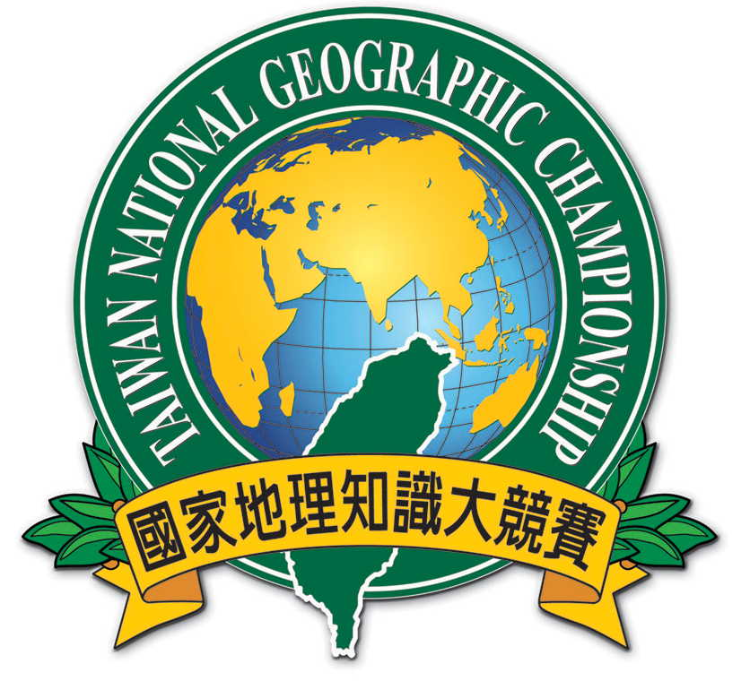
附件二

中華民國105年 第12屆國家地理知識大競賽
擬聘各縣市之複賽承辦學校
縣市 | 學校名稱 |  | 縣市 | 學校名稱
臺北市 | 臺北市立西松高級中學 |  | 彰化縣 | 彰化縣立鹿港國民中學
新北市 | 新北市立新埔國民中學 |  | 南投縣 | 南投縣立南投國民中學
基隆市 | 基隆市立八斗國民小學 |  | 雲林縣 | 雲林縣立土庫國民中學
宜蘭縣 | 宜蘭縣立復興國民中學 |  | 嘉義縣 | 嘉義縣立義竹國民中學
桃園縣 | 桃園市立新明國民中學 |  | 嘉義市 | 嘉義市立嘉義國民中學
新竹縣 | 新竹縣立富興國民小學 |  | 臺南市 | 臺南市立中山國民中學
新竹市 | 新竹市立新科國民中學 |  | 高雄市 | 高雄市立鳳西國民中學
苗栗縣 | 苗栗縣立鶴岡國民中學 |  | 屏東縣 | 屏東縣立長治國民中學
臺東縣 | 臺東縣立東海國民中學 |  | 澎湖縣 | 澎湖縣立文光國民中學
花蓮縣 | 花蓮縣立自強國民中學 |  | 連江縣 | 連江縣立介壽國民中小學
臺中市 | 臺中市立光正國民中學 |  | 金門縣 | 金門縣立金湖國民中學
縣市複賽費用支出說明：
主辦單位在本計畫項下，撥付辦理縣市複賽業務費開支，包括印刷費、場地布置費、命題費、郵費、監考費、工作費等必要開銷。本年9月9日將召開縣市複賽辦理說明會，說明補助金額和經費報銷流程等。

